Unikt Radarsystem från Brigade - En bra livförsäkring på arbetsplatsen.

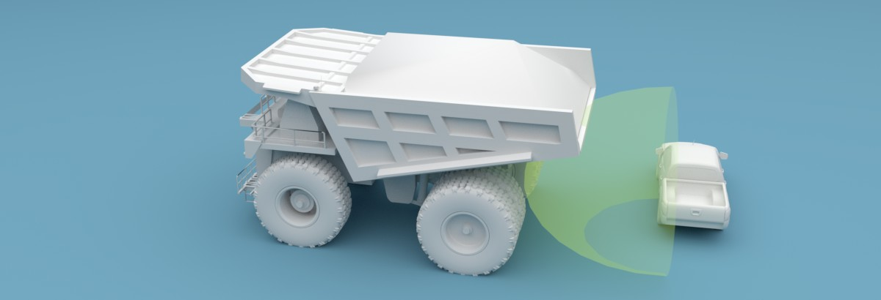
Olyckor på arbetsplatsen är ett stort problem. Vissa branscher utgör naturligtvis mer risk än andra. Men arbetsrelaterade olyckor går nästan alltid att förebygga.

Brigade Electronics lanserar ett nytt radarsystem som förbättrar säkerheten genom att förare får tydliga varningar om personer eller hinder i vägen för manövrering av fordonet.
Det nya radarsystemet Backsense® är prisvärt och enkelt att använda för att förbättra säkerheten och arbetsmiljön på arbetsplatsen. Alla modeller i sortimentet delar in det angivna detekteringsområdet i fem zoner och ger en visuell och ljudlig varning när objekt kommer in i riskområdet.

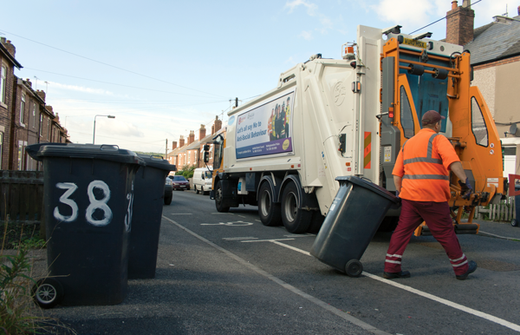
Förare och operatörer kommer att uppskatta den nya Backsense® displayen i hytten med sin tydliga och lättlästa visuella varning, som består av fem lysdioder motsvarande fem distanszoner mellan fordon och hinder.

Varnings ljudet har en justerbar ljudnivå på 65 till 90 dB som gör de hörbara även i de bullrigaste arbetsmiljöer. Den robusta sensorn är konstruerad för att klara vatten, damm och lera, vilket gör den särskilt väl lämpad för drift under svåra förhållanden.
Radarsystemet styr radarstrålen så spridningen av strålen kan begränsas till bredden av fordonet (eller utanför om du vill) för att minimera falska larm på en trång plats eller i en fullsatt gruva eller stenbrott. Med detektionsområden på upp till 30m i längd, kan Brigades Backsense® också användas för att hjälpa förarna att upprätthålla ett säkert avstånd när de t.ex. reser i konvoj med tunga laster.
Fyra nya Backsense® modeller finns tillgängliga. Den mest sålda är BS-8000 som är en fullt programmerbar produkt och den mest flexibel på marknaden. BS-8000 erbjuder ett skräddarsytt detekteringsområde från 3 m - 30m i längd och en bredd mellan 2 m - 10 m.

De fem detektionszonerna kan skräddarsys för att passa fordonet och dess omgivningar. Delar av fordonet som inkräktar på detekteringsområdet kan programmeras bort och all konfiguration sker enkelt med en PC-baserad programvara, inga dyra programmeringsverktyg måste köpas. Det finns också tre modeller med fasta detektionsområden (längd): 3m, 4.5m och 6m
För mer information om Brigade, kontakta Agneta Ferdfelt på 076-868 48 40 eller agneta@ferdfelt.se

